PRESSEMITTEILUNG
Opera Unica 2018 – Eine Ausnahme, die die Regel bestätigt
Ein Hauch von Frühling bei Donnafugata mit dem neuen Opera Unica 2018, einem überraschenden Chardonnay, der aus ungewöhnlichen klimatischen Bedingungen heraus entstanden ist. Eine kleine, feine Produktion, die die maßgeschneiderte und stets innovative Arbeit des Unternehmens widerspiegelt.
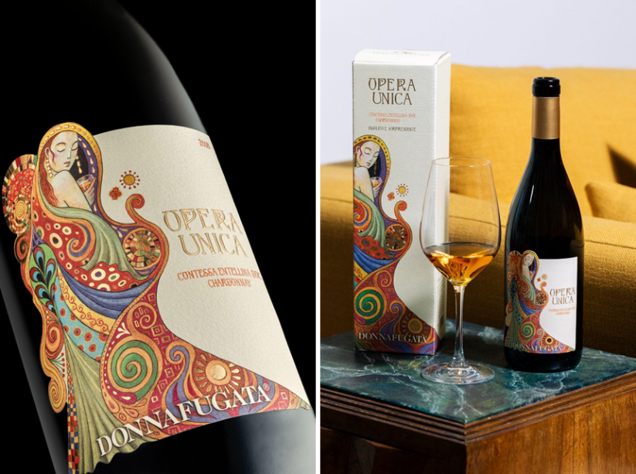
Donnafugata heißt den Frühling mit dem Chardonnay Opera Unica 2018 willkommen: Er ist ein einzigartiger Wein aus dem Westen Siziliens, der ein ganz besonderes sensorisches Profil aufweist. Das Ergebnis seltener klimatischer Bedingungen und einer maßgeschneiderten Interpretation des Jahrgangs.
Opera Unica ist während eines ungewöhnlichen Jahrgangs auf dem Weingut Contessa Entellina entstanden, der sich seit 2018 so nicht mehr wiederholt hat. Mitte August fielen starke Regenfälle in einem Chardonnay-Weinberg, der an den Bach Senore grenzt. Diese machten die Ernte zum geplanten Zeitpunkt unmöglich. Im Anschluss begünstigten die ungewöhnlichen Temperaturen und Feuchtigkeitsbedingungen das Auftreten der edlen Form von Botrytis cinerea auf den Trauben. Anfang September beschloss das Weingut, diese Trauben zu ernten und separat zu vinifizieren, da man ihr besonderes Potenzial sah.
„Im Sommer 2018 dachten wir, wir hätten die Produktion dieses kleinen Weinbergs verloren“, erklärt Antonio Rallo, Chef-Önologe und Geschäftsführer des Familienunternehmens. „Stattdessen haben wir unsere Fantasie spielen lassen und uns einer noch nie dagewesenen Herausforderung gestellt: das gesamte organoleptische Potenzial dieser Trauben herauszuarbeiten. Eine sorgfältige Weinbereitung und eine mehr als vierjährige Reifung in der Flasche haben dafür gesorgt, dass die typischen aromatischen Vorstufen der botrytisierten Trauben ihren vollen Reichtum entfalten konnten“, so Rallo weiter. „Im Vergleich zu den klassischen tropischen oder zarten Röstnoten unserer anderen Chardonnays hat der Opera Unica einen ganz anderen, überraschenden Stil, genau, wie wir es uns erhofft haben. Sein Bouquet ist außerordentlich vielfältig, am Gaumen zeigt er große Tiefe und eine Frische, die man nicht erwartet.
Eine Blume, die in der Not erblüht ist: Dieser Chardonnay ist eine Rarität von großer Schönheit und sein Name eine Hommage an den ersten Opera Unica, der in den 1980er Jahren von den Firmengründern Giacomo Rallo und seiner Frau Gabriella erzeugt wurde. Heute wie damals erzählt jedes Detail von der Persönlichkeit eines Weins, der keine Kompromisse eingeht, was sich auch in seiner limitierten Auflage von nur 6.574 Flaschen zeigt.
Mit seinen goldenen und kastanienbraunen Farbreflexen verblüfft der Opera Unica mit einem Duft von reifem gelbfleischigem Obst, kandierten Zitrusfrüchten, Safran, Ingwer, Kastanienhonig und Bienenwachs; am Gaumen ist er trocken, zeigt ausgeprägte Säure und einen schönen würzigen Nachhall. Ein Wein mit vielen Teilen, die am Ende ein Mosaik von Harmonie und Eleganz formen. Er passt wunderbar zu Sushi, mittelgereiften Käsesorten, Pilzgerichten und weißem Fleisch.
„Dieser Chardonnay ist ein Sinnbild der Handwerkskunst, die stets offen für Innovationen ist, um das Beste aus allen Weinbergen herauszuholen“ betont Josè Rallo, die das Weingut gemeinsam mit ihrem Bruder Antonio leitet. „Jeder Jahrgang bringt neue Herausforderungen mit sich. 2018 stellten die Trauben dieses Weinbergs eine Ausnahme dar, an die wir uns heranwagt haben und die sich dann als ideal für eine weitere kleine, wertvolle Produktion erwiesen hat, die ganz im Einklang mit
den Werten von Donnafugata steht. Eine absolute Neuheit, die Weinfreunden und Sammlern viel Freude bereiten wird.“
Seine Einzigartigkeit findet sich auch auf dem von Stefano Vitale illustrierten Etikett wieder: Klimtsche Andeutungen mit floralen und geometrischen Bezügen bilden den Hintergrund für eine Frau, die auf geheimnisvolle Weise in einen farbenfrohen und verzierten Mantel gehüllt ist, der symbolisch den sensorischen Reichtum des Weins feiert.
Marsala, 3 April 2024
PUBLIC RELATIONS
Baldo M. Palermo baldo.palermo@donnafugata.it ph. +39 0923 724 226
Emanuele Corsale emanuele.corsale@donnafugata.it ph. + 39 0923 724 225

